实验报告

成绩：

|  |  |  |  |  |  |  |  |
| --- | --- | --- | --- | --- | --- | --- | --- |
| 班级学号 | 202015116 | 姓名 | 梁祺若 | 实验日期 | 2022/10/19 | 仪器编号 | 001 |
| 实验名称 | 实验4 Linux服务器配置及SHELL编程 | | | | | | |

**1．实验题目**

1. Linux下BASH的基础编程。
2. Linux下FTP服务器配置。
3. **实验步骤**

BASH程序源代码如下：

1. 以自己名字简写为名称创建2个用户（如cxn cxn1）编写一个简单的shell程序判断当前用户名称，当前用户如为root则输出“你是root”，如为cxn则输出 “你是cxn”，如为其他用户则输出“你是其他人”。

（1、使用if 和 case 两种方式分别编写程序。2、分别使用root、cxn、cxn1用户测试程序运行的正确性。注意：程序的权限，程序的位置）

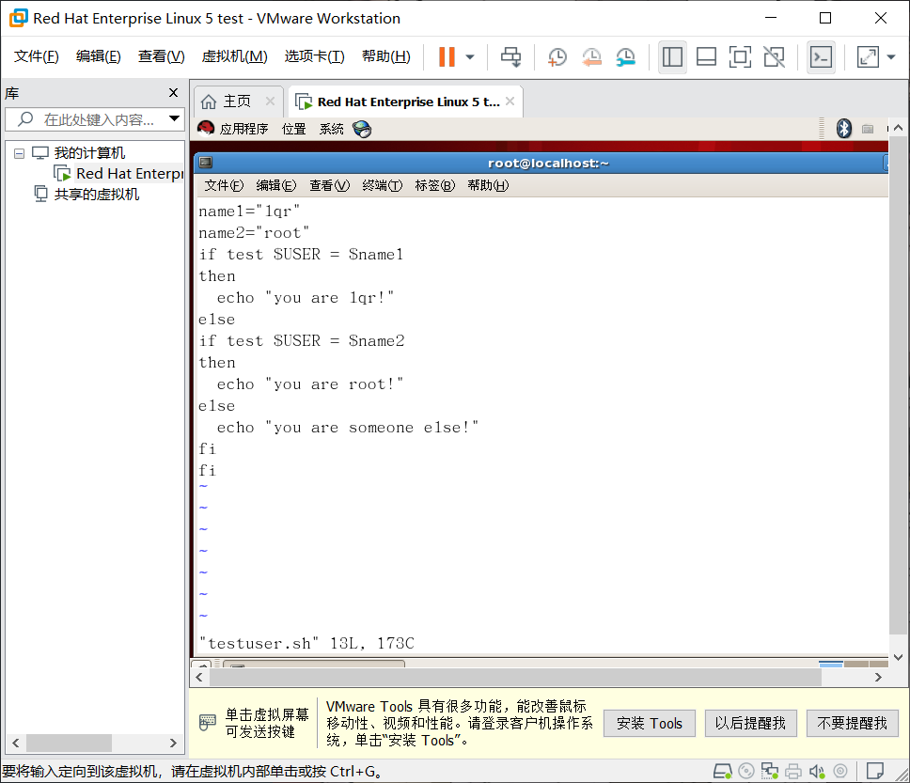 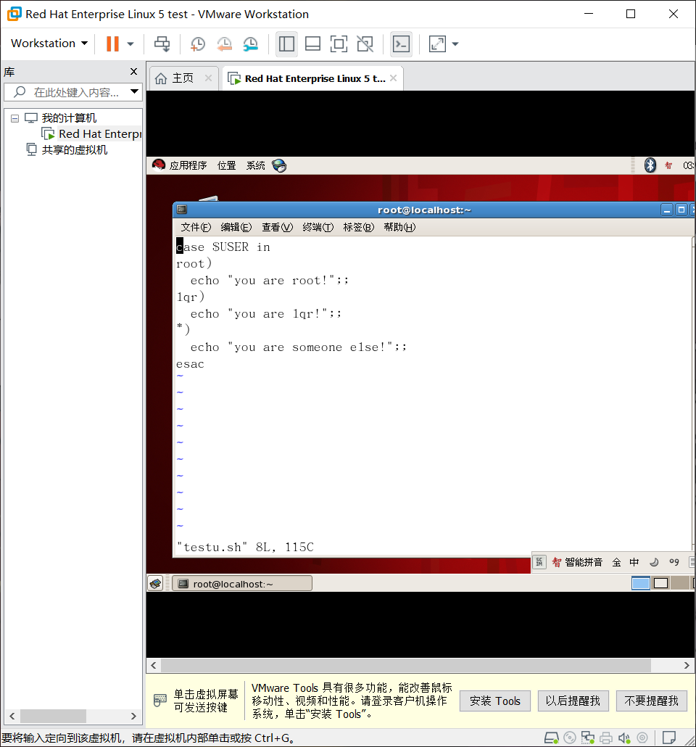

1. 编写shell程序删除某一目录中的所有的.txt文件。

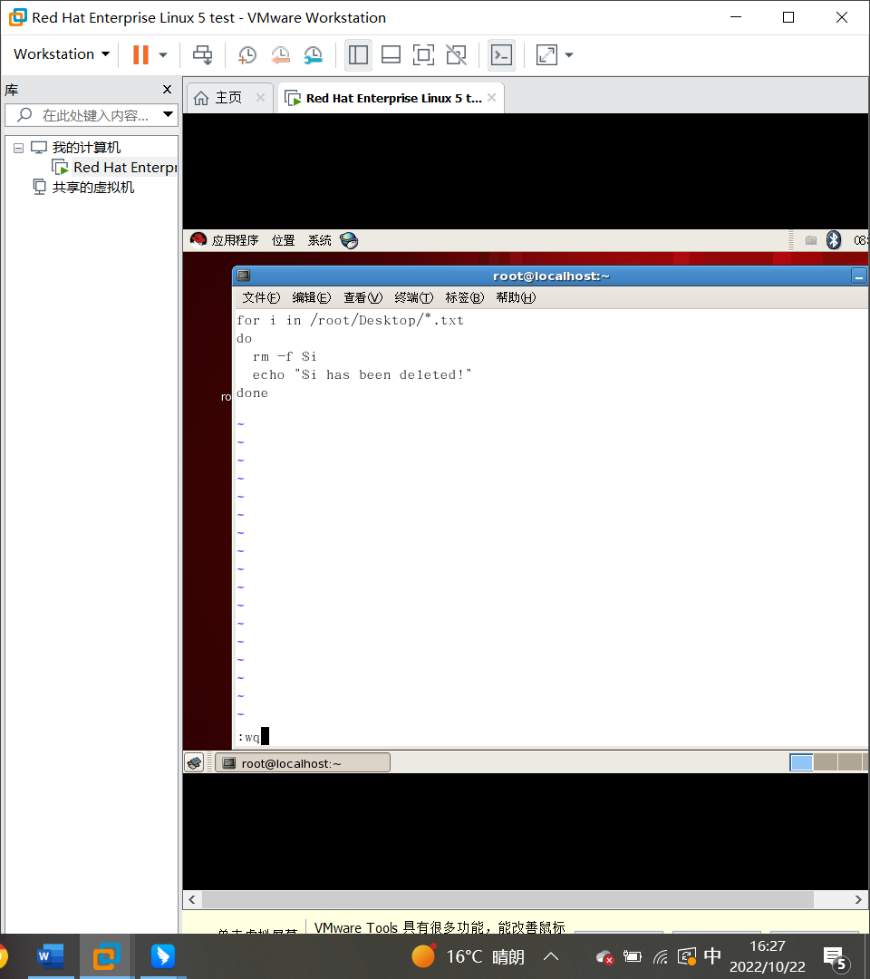

**3．实验结果**

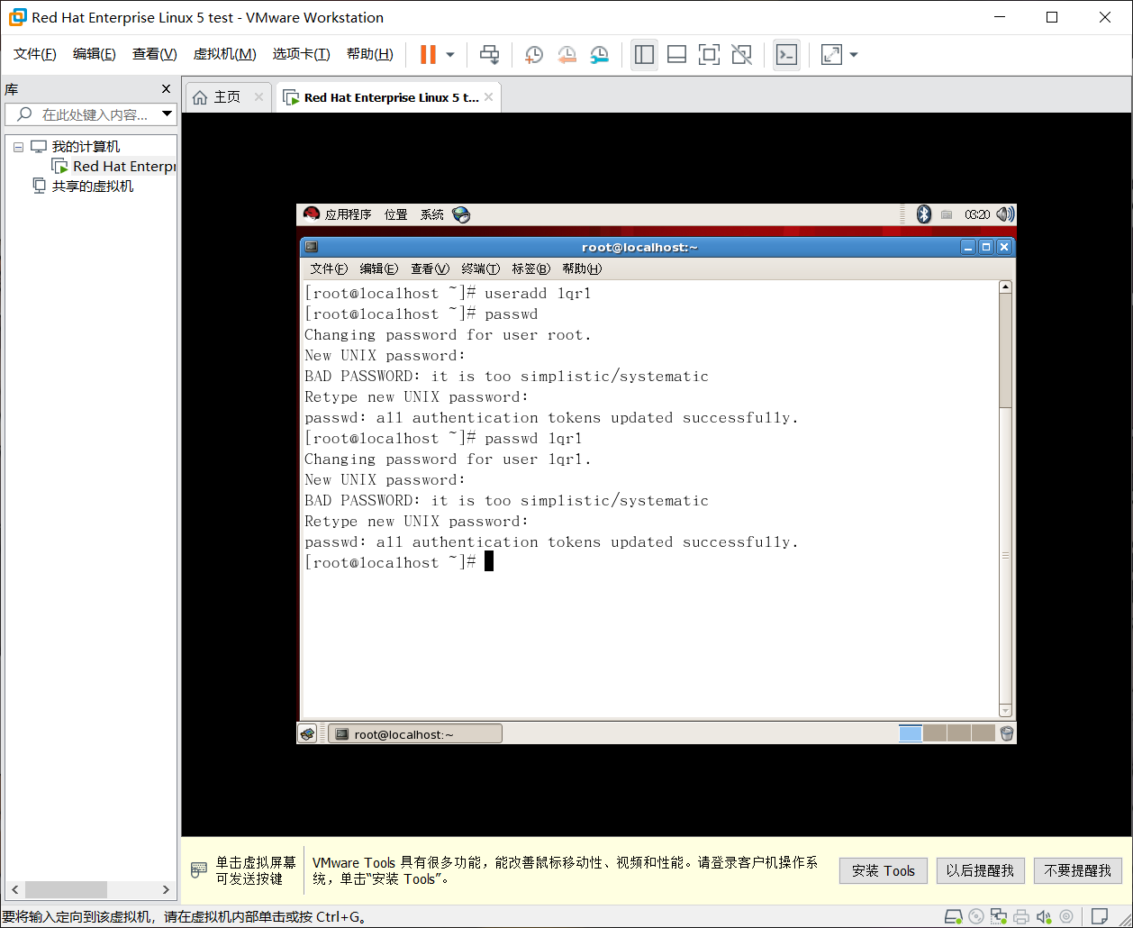

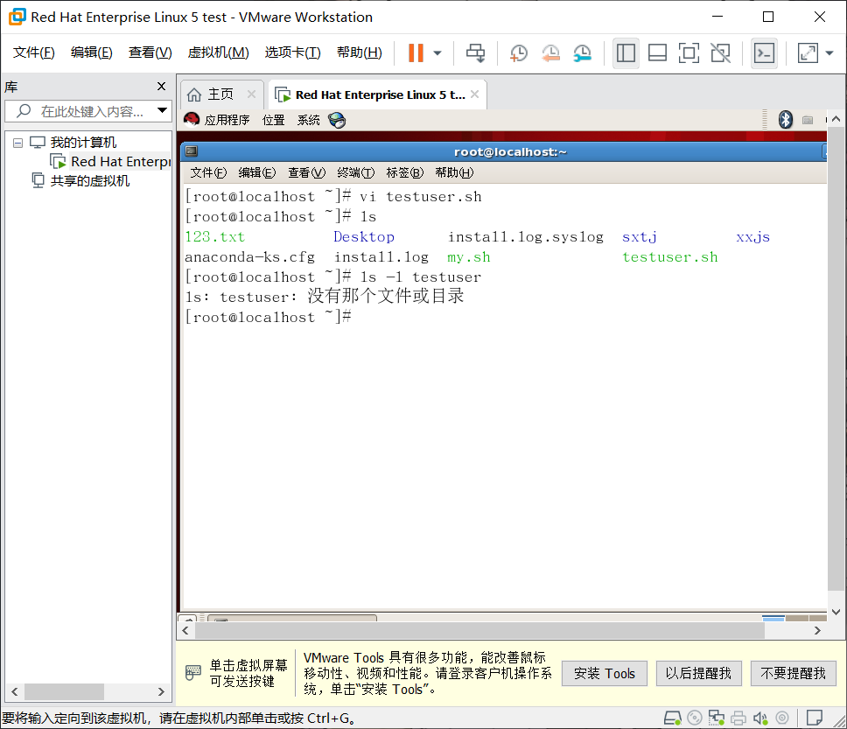

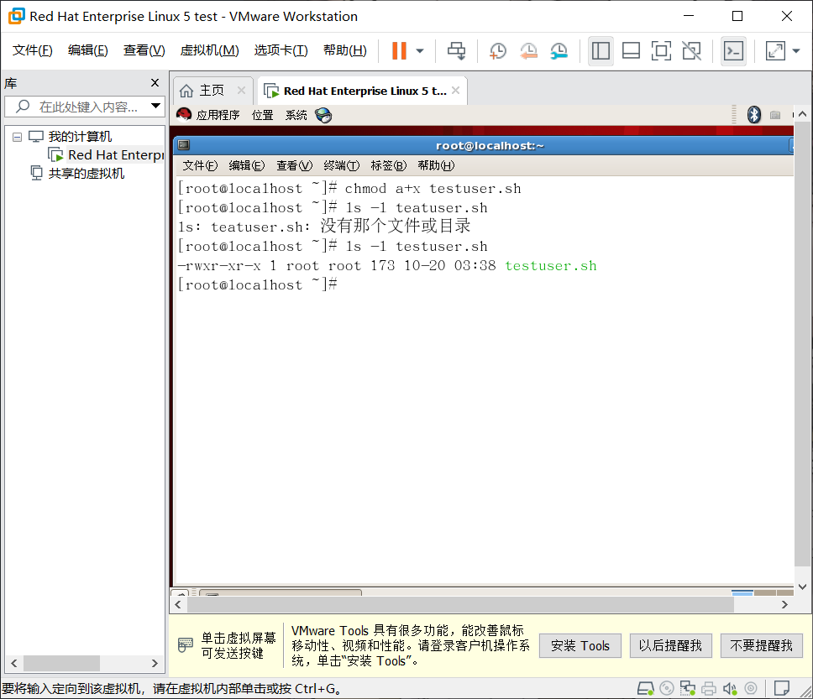

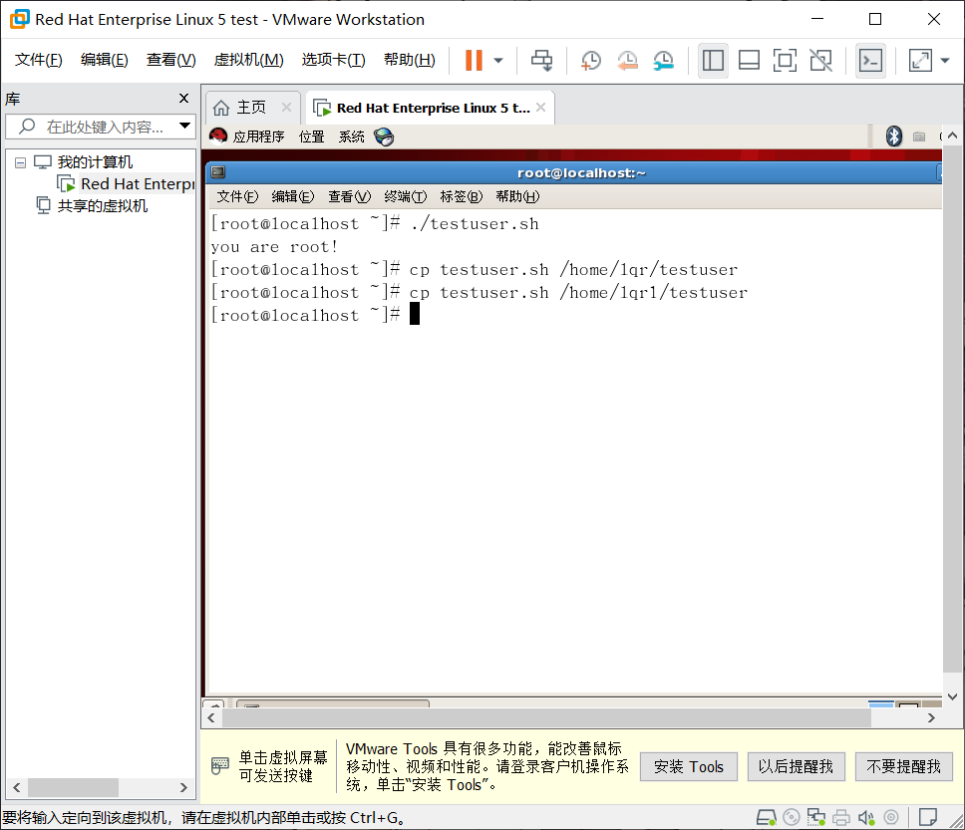

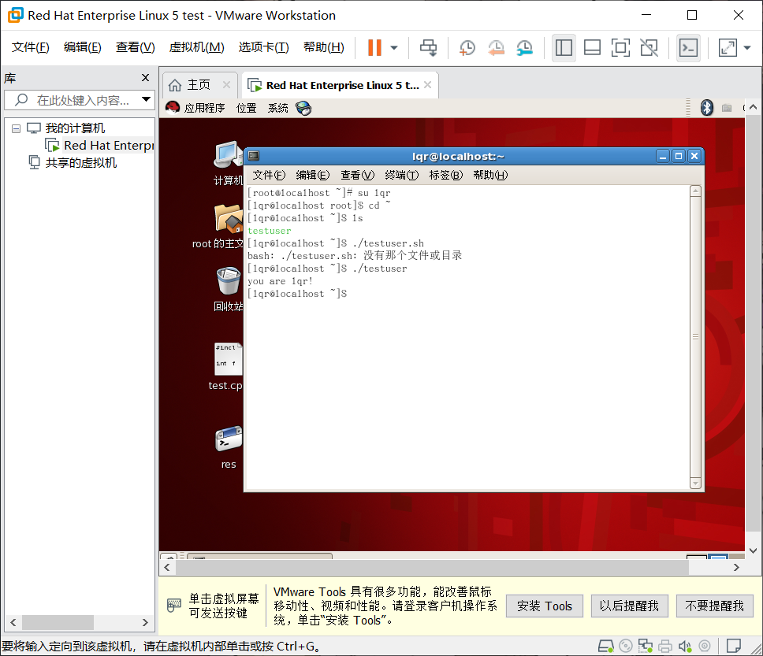

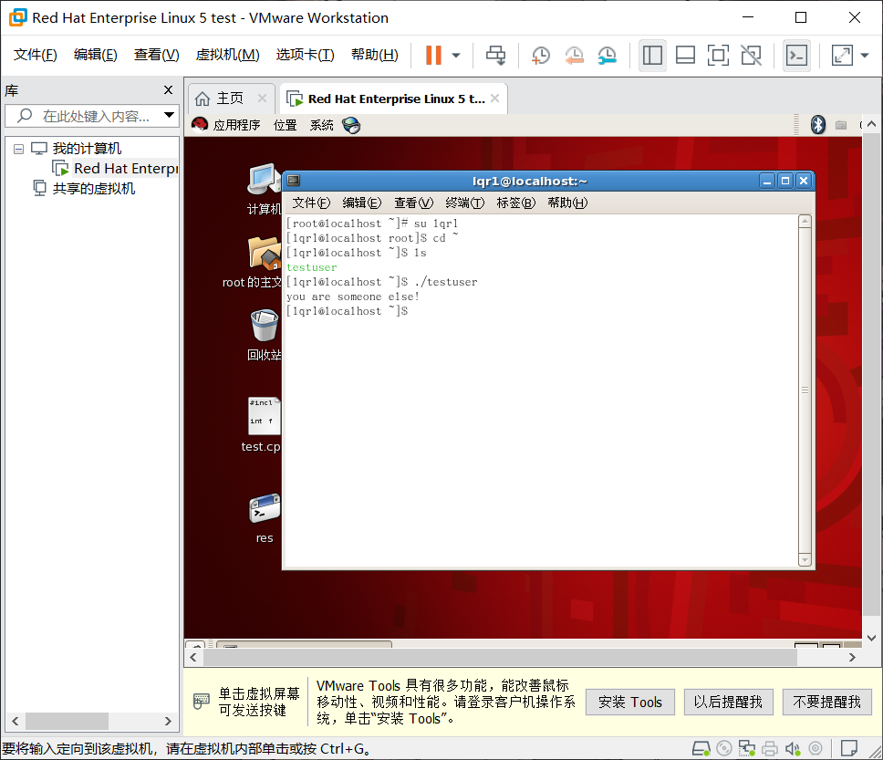

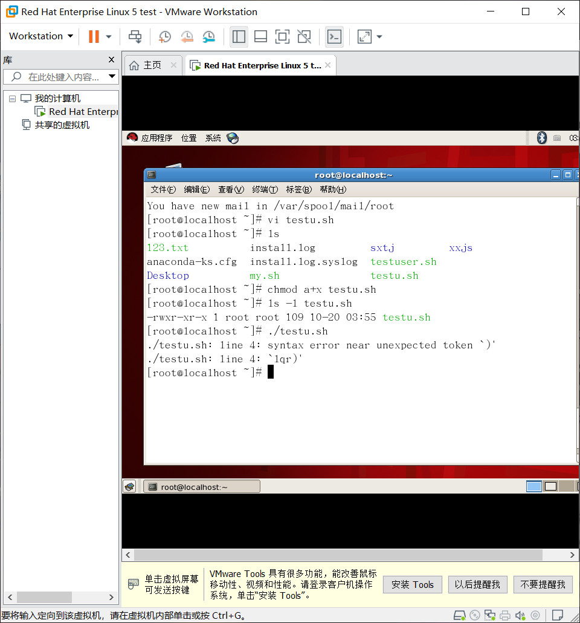

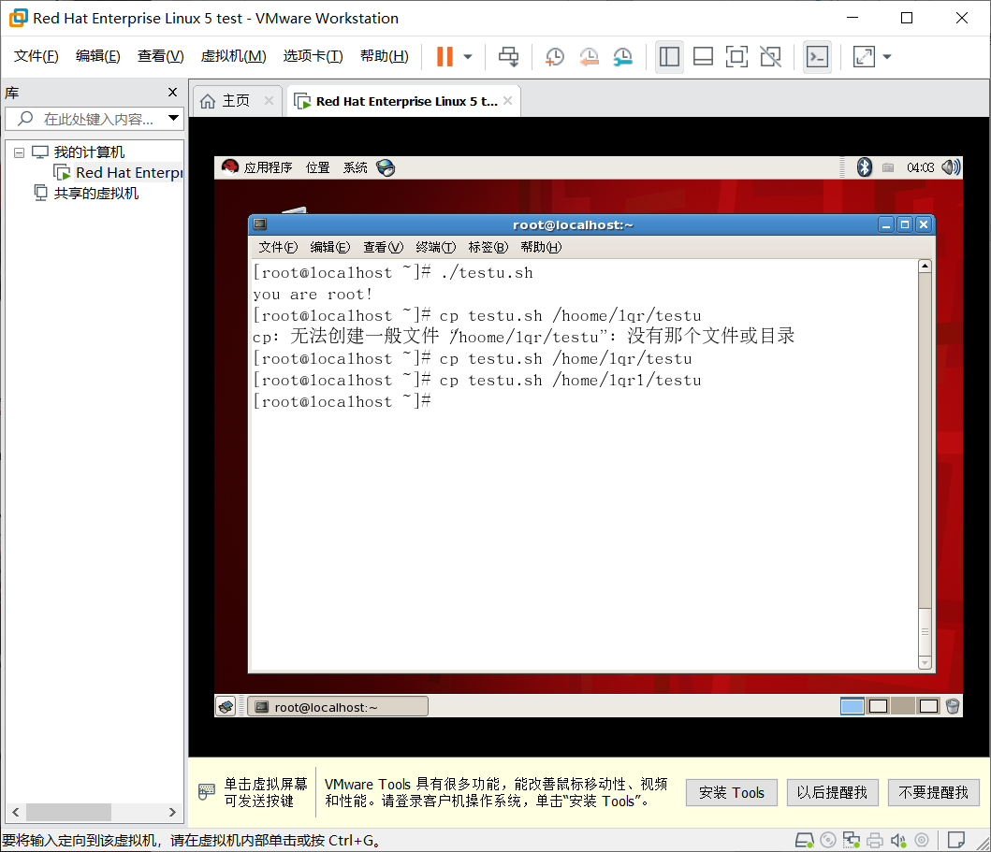

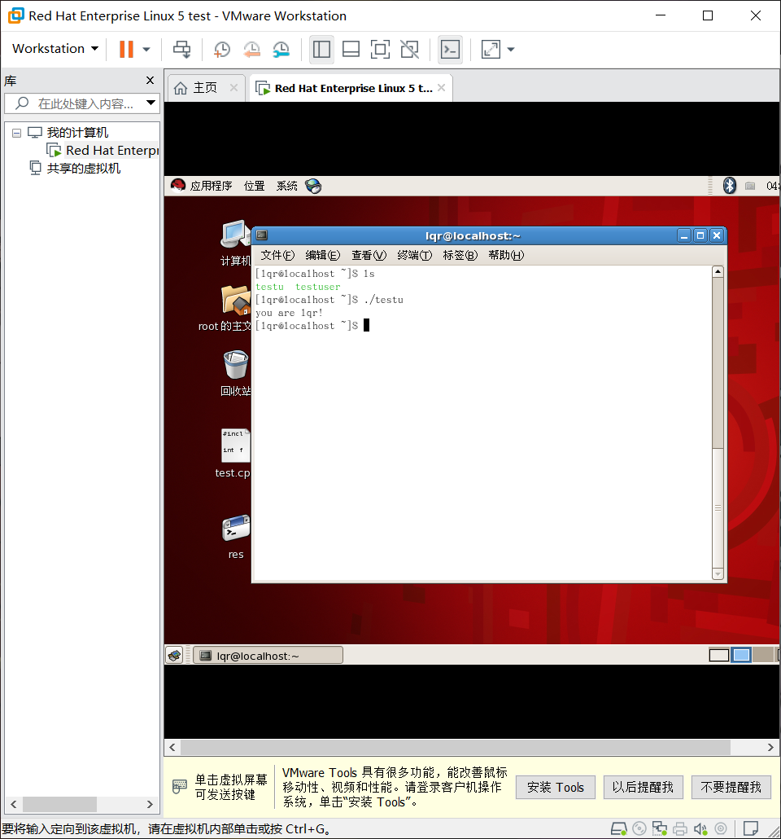

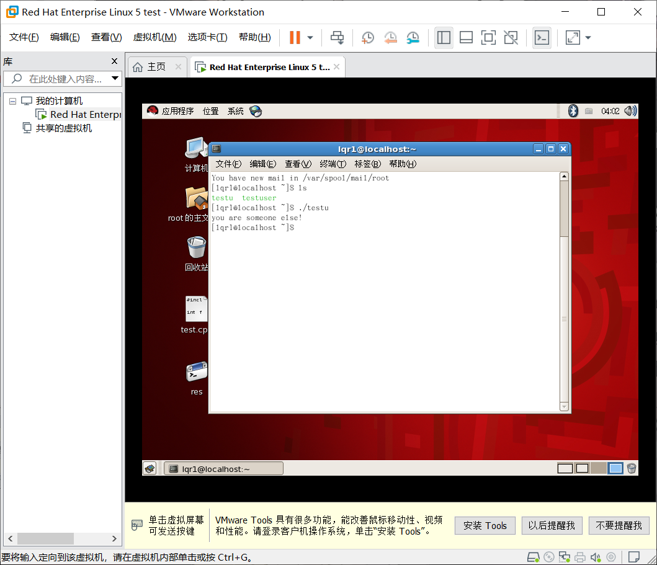

图1 用户判断程序运行图

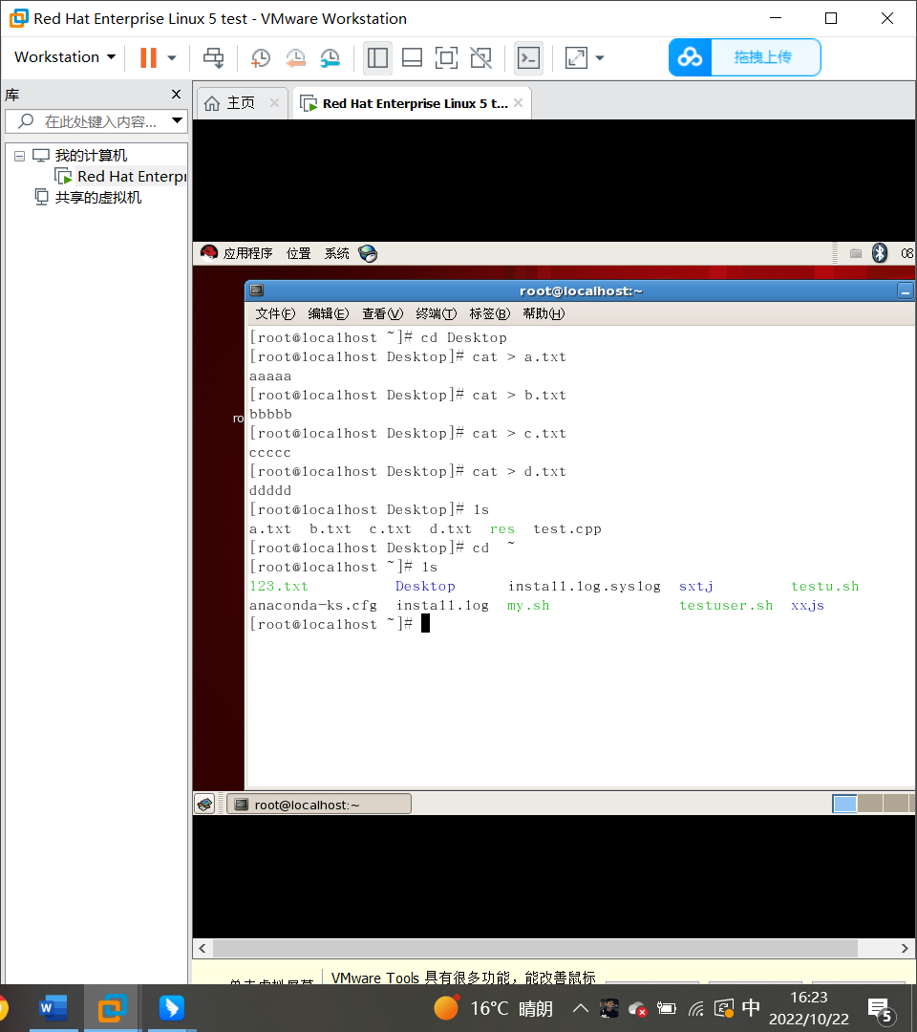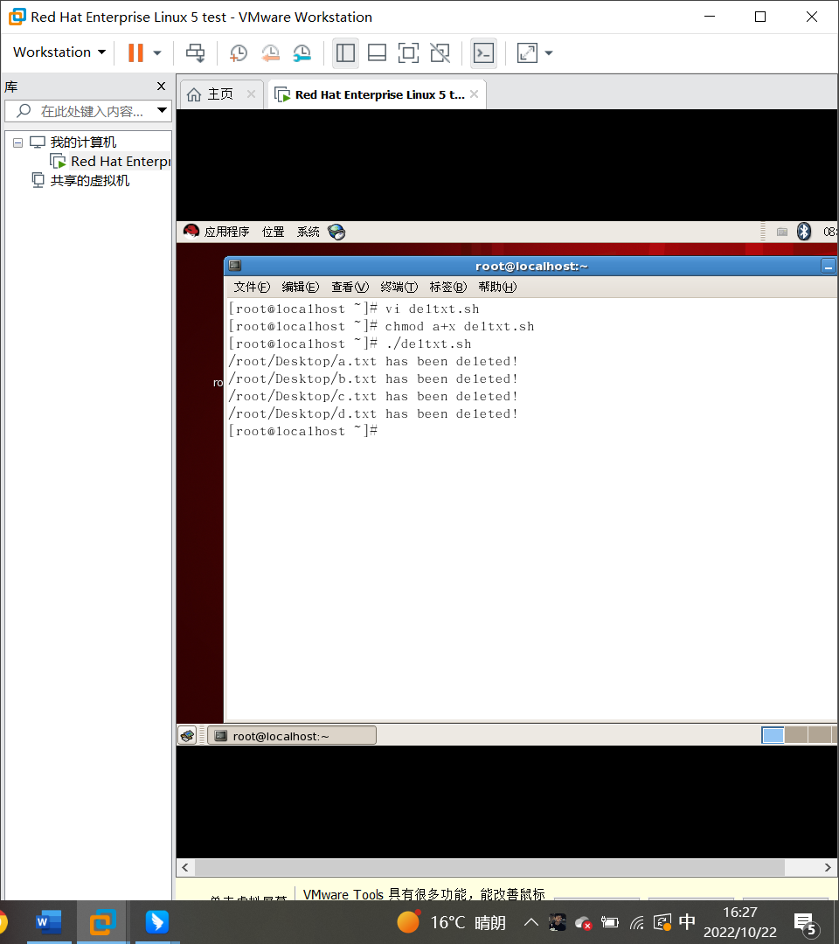

图2 删除文件程序运行图

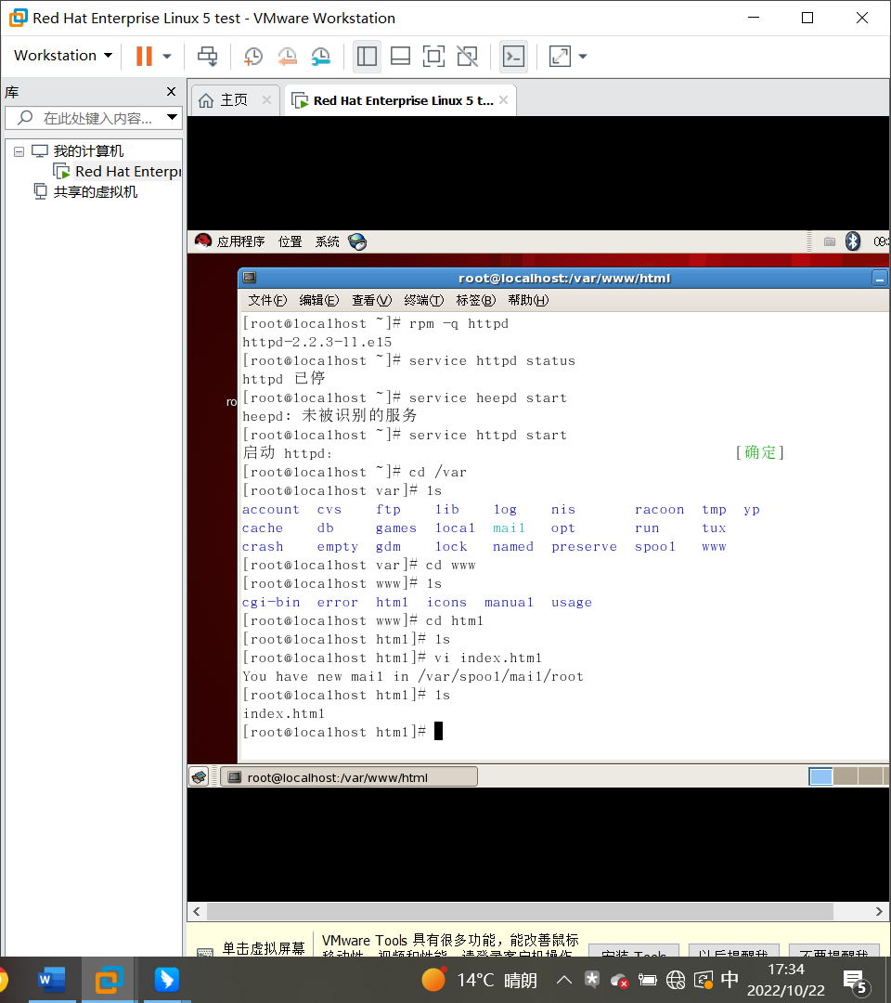

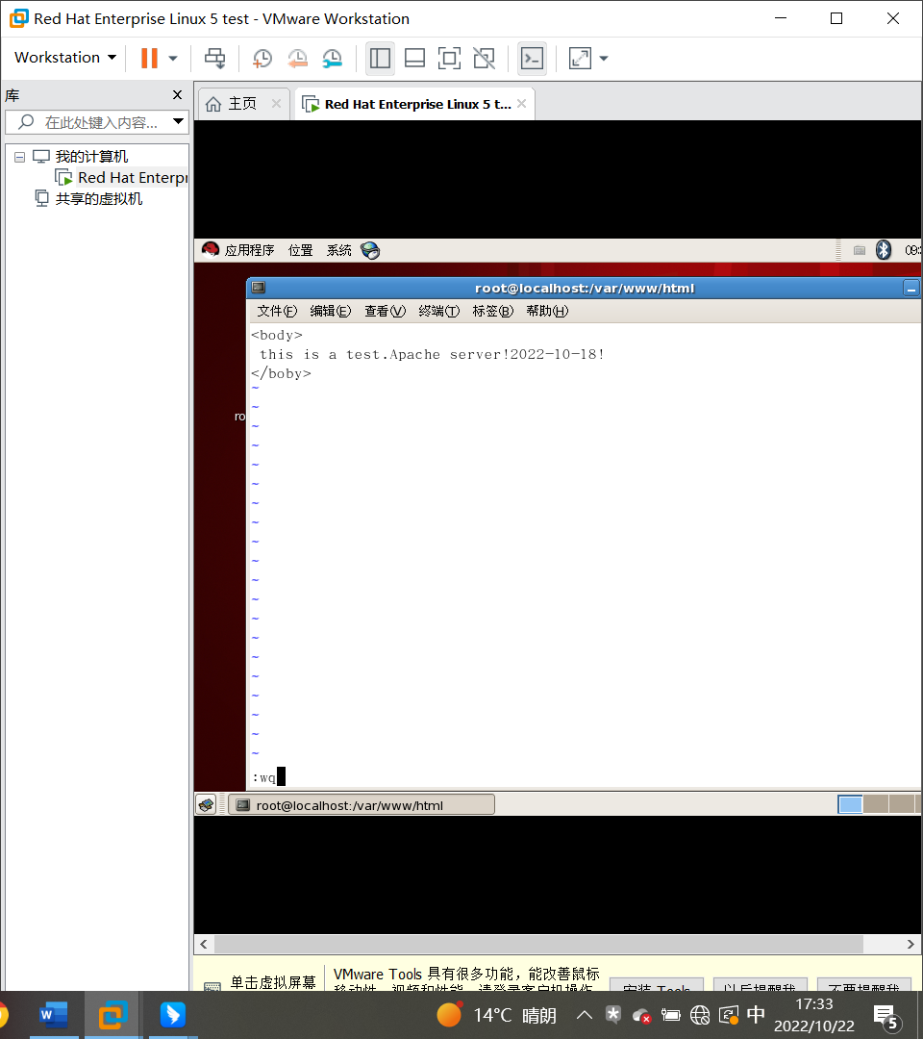

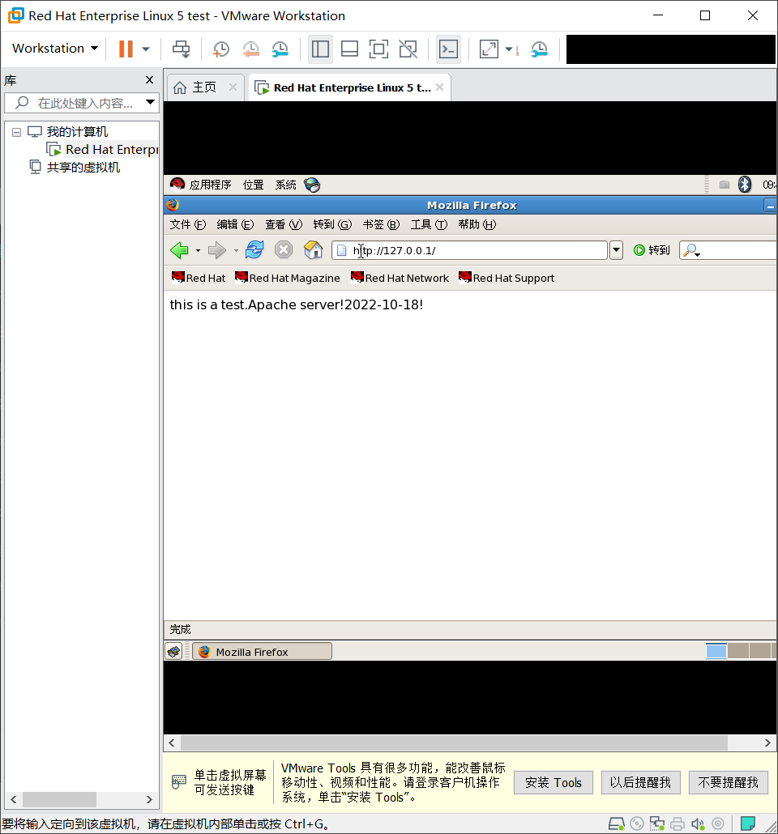

图3 FTP服务器测试图